Twins Rubic Una

 | Twins 20 Aluminium | Pil Ned  E-7344227  Art. 574002  Pil hö/vä  E-7344228  Art. 574003 | 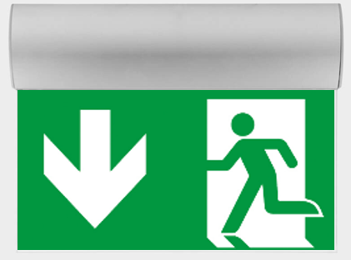 | Batteri: Enligt Central  Piktogram: Pil Ned  Piktogram: Pil Hö/Vä  Läsavstånd: 20m  Montage: Vägg/Tak  Bestyckning: LED  Övrigt: IP41  Effekt:1W

 | Twins 30 Aluminium | Pil Ned  E-7344233  Art. 574008  Pil hö/vä  E-7344234  Art. 574009 |  | Batteri: Enligt Central  Piktogram: Pil Ned  Piktogram: Pil Hö/Vä  Läsavstånd: 30m  Montage: Vägg/Tak  Bestyckning: LED  Övrigt: IP41  Effekt:1W

 | Twins 40 Aluminium | Pil Ned  E-7344239  Art. 574014  Pil hö/vä  E-7344240  Art. 574015 |  | Batteri: Enligt Central  Piktogram: Pil Ned  Piktogram: Pil Hö/Vä  Läsavstånd: 40m  Montage: Vägg/Tak  Bestyckning: LED  Övrigt: IP41  Effekt:2W

 | Twins 20 Vit | Pil Ned  E-7344225  Art. 574000  Pil hö/vä  E-7344226  Art. 574001 | 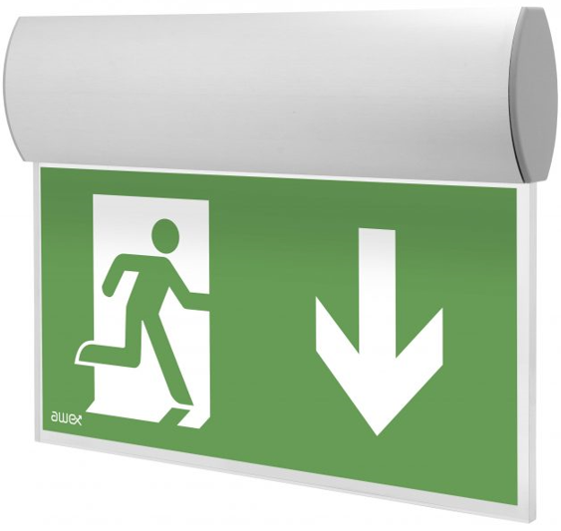 | Batteri: Enligt Central  Piktogram: Pil Ned  Piktogram: Pil Hö/Vä  Läsavstånd: 20m  Montage: Vägg/Tak  Bestyckning: LED  Övrigt: IP41  Effekt:1W

 | Twins 30 Vit | Pil Ned  E-7344231  Art. 574006  Pil hö/vä  E-7344232  Art. 574007 |  | Batteri: Enligt Central  Piktogram: Pil Ned  Piktogram: Pil Hö/Vä  Läsavstånd: 30m  Montage: Vägg/Tak  Bestyckning: LED  Övrigt: IP41  Effekt:1W

 | Twins 40 Vit | Pil Ned  E-7344237  Art. 574012  Pil hö/vä  E-7344238  Art. 574013 |  | Batteri: Enligt Central  Piktogram: Pil Ned  Piktogram: Pil Hö/Vä  Läsavstånd: 40m  Montage: Vägg/Tak  Bestyckning: LED  Övrigt: IP41  Effekt:2W

 | Twins 20 Svart | Pil Ned  E-7344229  Art. 574004  Pil hö/vä  E-7344230  Art. 574005 | 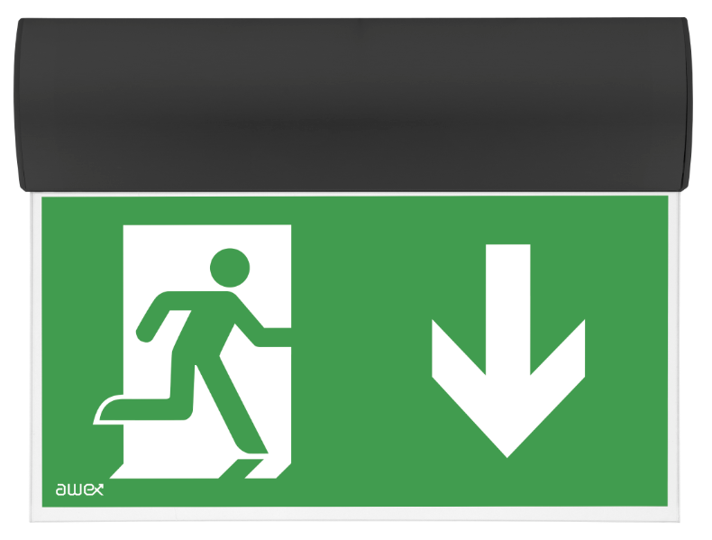 | Batteri: Enligt Central  Piktogram: Pil Ned  Piktogram: Pil Hö/Vä  Läsavstånd: 20m  Montage: Vägg/Tak  Bestyckning: LED  Övrigt: IP41  Effekt:1W

 | Twins 30 Svart | Pil Ned  E-7344235  Art. 574010  Pil hö/vä  E-7344236  Art. 574011 |  | Batteri: Enligt Central  Piktogram: Pil Ned  Piktogram: Pil Hö/Vä  Läsavstånd: 30m  Montage: Vägg/Tak  Bestyckning: LED  Övrigt: IP41  Effekt:1W

 | Twins 40 Svart | Pil Ned  E-7344241  Art. 574016  Pil hö/vä  E-7344242  Art. 574017 |  | Batteri: Enligt Central  Piktogram: Pil Ned  Piktogram: Pil Hö/Vä  Läsavstånd: 40m  Montage: Vägg/Tak  Bestyckning: LED  Övrigt: IP41  Effekt:2W

Tillbehör Twins 20:
Symbolfolie Pil Höger Rullstol | E-7345448 | Art. 129937
Symbolfolie Pil Vänster Rullstol | E-7345449 | Art. 129938
Symbolfolie Pil Ned Rullstol | E-7345450 | Art. 129939
Symbolfolie Vit | E-7345451 | Art. 129943
Wireupphäng 1,5m | E-7344607 | Art. 109904
Flaggmontage | E-7344608 | Art. 109905

Tillbehör Twins 30:
Symbolfolie Pil Höger Rullstol | E-7345448 | Art. 129937
Symbolfolie Pil Vänster Rullstol | E-7345449 | Art. 129938
Symbolfolie Pil Ned Rullstol | E-7345450 | Art. 129939
Symbolfolie Vit | E-7345452 | Art. 129944
Wireupphäng 1,5m | E-7344607 | Art. 109904
Flaggmontage | E-7344608 | Art. 109905

Tillbehör Twins 40:
Symbolfolie Pil Höger Rullstol | E-7345448 | Art. 129937
Symbolfolie Pil Vänster Rullstol | E-7345449 | Art. 129938
Symbolfolie Pil Ned Rullstol | E-7345450 | Art. 129939
Symbolfolie Vit | E-7345453 | Art. 129945
Wireupphäng 1,5m | E-7344607 | Art. 109904
Flaggmontage | E-7344608 | Art. 109905

Foton:
Piktogram Pil ned
Piktogram Pil hö
Piktogram Pil vä
Piktogram Pil ned Rullstol
Piktogram Pil hö Rullstol
Piktogram Pil vä Rullstol | 